|  |  |
| --- | --- |
| مقایسه تطبیقی شهر مکتب اصفهان با موسیقی سنتی ایرانی مطالعه موردی میدان نقش‌جهان اصفهان  **بهرام مهری قاراب 1، حسن ستاری ساربانقلی2، رسول جعفری زاده3**   1. دانشجوی دکتری، طراحی شهری، دانشکده معماری و هنر، دانشگاه آزاد اسلامی واحد تبریز، تبریز، ایران 2. دانشیار، گروه طراحی شهری، دانشکده معماری و هنر، دانشگاه آزاد اسلامی واحد تبریز، تبریز، ایران 3. دانشجوی دکتری، طراحی شهری، دانشکده معماری و هنر، دانشگاه آزاد اسلامی واحد تبریز، تبریز، ایران | |
| **Comparative compration iranian city of Isfahan School case study of traditional music Naqsh-e Jahan Square in Isfahan**  Bahram Mehri Garab1, Hasan Sattari Sarbangholi2, Rasoul Jafarizadeh3   * Ph.D. Candidate of Urban Design, Tabriz Branch, Islamic Azad University, Tabriz, Iran * Associate Professor, Faculty of Architecture & Art, Tabriz Branch, Islamic Azad University, Tabriz, Iran * Ph.D. Candidate of Urban Design, Tabriz Branch, Islamic Azad University, Tabriz, Iran | |
|  | |
| *Corresponding Author: : stu.mehribahram@iaut.ac.ir E-mail: stu.mehribahram@iaut.ac.ir | |
| **چکیده** |  |

سرچشمه هنر احساس است و تنها نوع ابزار و بیان آن­ها با یکدیگر متفاوت است. بررسی موسیقی سنتی ایرانی در مفاهیم و عناصر مشترک با شهر مکتب اصفهان، مسئله ای است که موردتوجه بوده است. شناخت موسیقی سنتی ایرانی و شهر دوره مکتب اصفهان ازاین‌جهت که نقاط مشترک بین هنر موسیقی ایرانی و شهرسازی دوره مکتب اصفهان را مشخص می­نماید، حایز اهمیت است. ازآنجایی که بهره­مندی از هنر در دوره­های مختلف شهرسازی توسط معماران و شهر سازان موردتوجه بوده است، هنر موسیقی به-عنوان یک هنر پویا و جاری در کلیه دوره­ها و مشخصاً موسیقی سنتی ایرانی و ارتباط و تشابهات آن در شهر دوره مکتب اصفهان مدنظربوده است. هدف از پژوهش حاضر بررسی تطبیقی شهر مکتب اصفهان با موسیقی سنتی ایرانی بامطالعه موردی میدان نقش‌جهان در راستای دست یافتن به وجوه مشترک بین موسیقی سنتی ایرانی و شهر مکتب اصفهان است. پژوهش حاضر بر اساس روش کیفی و به‌صورت توصیفی-تحلیلی می­باشد و سپس به روش تطبیقی به قیاس موسیقی سنتی ایران و شهر مکتب اصفهان پرداخته شده است. روش گردآوری اطلاعات ترکیب دو روش میدانی و کتابخانه­ای بوده که با روش مشاهده و بررسی اسناد و مدارک به بررسی تحقیق پرداخته‌شده است. نتایج پژوهش نشان‌دهنده این است که با قیاس مفاهیم ریتم، توازن، سلسه-مراتب در اجرا، و هارمونی در هر دو مؤلفه، نقاط مشترک در مفاهیم مذکور تبیین شده است.

**واژه­هاي کليدي**

مقایسه تطبیقی، شهر مکتب اصفهان، موسیقی سنتی ایرانی، میدان نقش‌جهان

**Abstract**

The source of the art of feeling and is the only type of tool and its expression is different. The Traditional Iranian music in common with concepts and elements of the Isfahan School, the issue that was noted. Recognition of traditional Iranian music and the city of Isfahan School in the fact that common ground between Iranian art and urban music of the specified period is stopped school is important. Since businesses that benefit of art in different periods of urban development has been noted by architects and sculptors, art music-as a dynamic art and current in all courses and specifically Iranian traditional music and the connection and similarities in the city of Isfahan school has been considered. The aim of the present study was a comparative study of the city of Isfahan school with traditional Iranian music with a case study of the play world in order to achieve the commonalities between Iranian traditional music and the city of Isfahan School. The present research is based on the method of qualitative descriptive-analytical and comparative method, and then the analogy of Iranian traditional music and the city of Isfahan School. The data collection field and library combination of the two is the observation and documentation of the research is investigated. The results of the research indicates that with the analogy of the concepts of rhythm, balance, and harmony in the series, in both components, common points in these concepts are explained.

**Keywords:**

Comparative Comparison, Isfahan urban styl, Traditional Iranian Music, Naghsh jahan Sq

**1- مقدمه**

اگر شهر را مجموعه­ای از عناصر ثابت (ساختمان­ها، مبلمان شهری، درخت و هر آنچه تغییر مکان داده نمی­شود) و متحرک (انسان، خودرو و هر آنچه در شهر جابجا می­شوند) در نظر بگیریم، این عوامل، فضایی را برای ساکنان خود به وجود می­آورند که می­تواند در دوره­های مختلف تعریف مختصی از آن ارائه نماید.

"شهر واقعيتي فضايي با پيامدهاي جامعه شناختي نيست بلكه واقعيتي جامعه شناختي است كه حدود فضايي به خود مي­گيرد" (مونینگر، 1373). شهر مکتب اصفهان، به وجود آمده از نوعی نگرش به فلسفه خلقت در قرن هفده است. این دیدگاه به‌عنوان یک مکتب با ابعاد مختلف اجتماعی، اقتصادی، فرهنگی درحال‌توسعه و پیشرفت بوده که در دوره‌های مختلف همگام با تحولات اجتماعی، متحول شده است. خاستگاه مکتب اصفهان عمدتاً شهرهای اصفهان، قزوین و تبریز است. در این پژوهش با شناخت شهر مکتب اصفهان و نحوه شکل گیری میدان نقش‌جهان اصفهان - نمونه شاخص - شهر مکتب اصفهان بررسی‌شده است. هركجا كه شهر قديمي موفق به نظر مي­رسد، در پشت بي نظمي ظاهري آن نظمي شگفت‌انگیز جهت حفظ امنيت خيابان­ها و آزادي شهر وجود دارد (جیکوبز، جین، 1388). مفاهیم ریتم، توازن، هارمونی و سلسله‌مراتب در اجرا، در این میدان و نقش هرکدام در ترکیب آن بررسی‌شده است. متعاقباً مفاهیم مذکور در موسیقی سنتی ایران نیز بیان‌شده است. نهایتاً با بررسی مفاهیم و اصول هردو مؤلفه در تشابه و تطبیق منطقی به مقایسه میدان نقش‌جهان اصفهان با موسیقی سنتی ایرانی پرداخته‌شده است.

مکتب اصفهان در قرن هفده میلادی با تکیه پرحکمت اشراقی و اندیشه‌های فلسفی برپایِ حکمت برگرفته از تعالیم اسلامی حکمت سهروردی و تعالیم صوفیان مانند ابن عربی ظهور کرد. از حکمایی که مکتب اصفهان را در دل این حکمت پروراند می­توان از شیخ بهاءالدین عاملی مشهور به شیخ بهایی چهره ممتاز مکتب اصفهان در شهرسازی و معماری نام برد (حبیبی، تولّد مكتب اصفهان 1389).

شیخ بهایی به عنوان یکی از پایه‌گذاران فکری مکتب اصفهان با تکیه بر حکمت و ارزش­های معنوی میان علوم ظاهری و علوم باطنی و همچنین مباحث ما بعداً طبیعی و جهان‌شناسی توازن برقرار کند. از این حکمت نظری است که در مکتب اصفهان بعد از فلسفه و هنر نقاشی و ادبیات، معماری و شهرسازی نیز در عرصه زندگی ظاهر و ثابت می‌گردد.

همه هنرها به‌طور عرضی با همدیگر ارتباط دارند. چراکه منشأ همه­ی آن­ها تجلی زیبایی است. ارتباط هنرها با یکدیگر مسئله ایست که همواره از آن میان هنرمندان صحبت می­شود. تأثیرگذاری و تأثیرپذیری هنرها بر یکدیگر همواره در طول تاریخ هنر امری ایده پرور و پیش برنده بوده است (قره خانلو و همکاران، 1395).

**2- بیان مساله**

در مفاهیم موسیقی ایرانی واژه­گانی مانند ریتم، توازن، هارمونی، ترتیب در اجرا و .... در ساختمان این نوع موسیقی قرار دارند. به‌کارگیری هر یک از مفاهیم فوق باعث غنا و ماندگاری آن اثر و یا قطعه شده است. بنابراین آثاری که سالهای متمادی توانسته در فرهنگ عامیانه مردم وارد شده و پایدار باشد، مطمئناً از مفاهیم فوق بهره جسته است. پس می­توان گفت آثاری ماندگار شده­اند که از تکنیک­های علمی- بخشی از موسیقی برپای علم فیزیک و ریاضی است و ذوق هنری و حسی صاحب اثر در آن متمایز شده است.

در این تحقیق در جستجوی رابطه بین موسیقی ایرانی و شهر مکتب اصفهان هستیم تا بتوانیم نقاط مشترک در مفاهیم ریتم، توازن، سلسله‌مراتب و هارمونی در هر دو مؤلفه‌ی موسیقی سنتی ایرانی و میدان نقش‌جهان اصفهان را بیان کنیم.

**شکل شماره 1: الگوی مقایسه تطبیقی موسیقی سنتی ایرانی و شهر مکتب اصفهان**

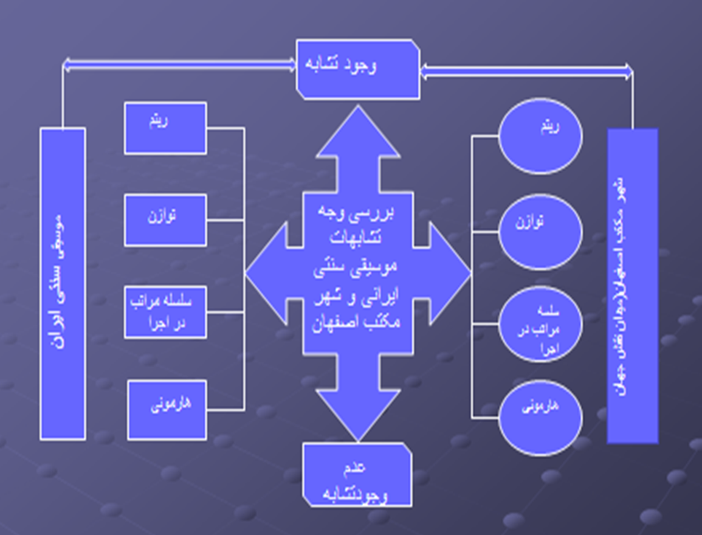

**منبع: نگارندگان**

**3- هدف تحقیق**

در این تحقیق هدف، تبیین تشابه بین شهر مکتب اصفهان (نمونه موردی میدان نقش‌جهان) و موسیقی سنتی ایرانی است.

**4- فرضیه**

بین موسیقی سنتی ایرانی و میدان نقش جهان اصفهان در مفاهیم ریتم ،توازن و هارمونی رابطه عملکردی وجود دارد.

**5- سوال تحقیق**

در این نحقیق به دنبال این سؤال می­باشیم که وجه مشتراک بین موسیقی سنتی ایرانی با شهر مکتب اصفهان (نمونه موردی میدان نقش‌جهان اصفهان) چیست؟

**6-پیشینه تحقیق**

پژوهشگران بسیاری در حوزه‌های گوناگون هنری شهرسازی و معماری از سال 1369 تاکنون در ارتباط با موضوع موسیقی و آثار و تاثیرات آن در معماری و نیز ارتباط آنها پرداخته­اند، که در جدول شماره 1 به اختصار ارائه می­گردد.

**جدول شماره 1: پیشینه تحقیق بر اساس منابع مورد مطالعه**

|  |  |  |  |  |  |
| --- | --- | --- | --- | --- | --- |
| **سال** | **نگارنده** | **عنوان** | **مطالب مهم** | **نتیجه‌گیری** | **ارتباط با پژوهش** |
| **1395** | یاشار غنی زاده، نفیسه شهشهی و امید پناهی | بررسی تاثیر موسیقی در معماری ایران، سومین کنفرانس بین­المللی پژوهش های نوین در عمران، معماری و شهرسازی، برلین، آلمان | موسیقی یکی از هنرهای هفتگانه وبعبارتی مجردترین هنرهاست. ریتم درمعماری، ازتسلسل همآهنگ مصالح بوجود می آید. اثر معماری موسیقیست که نه از راه گوش بلکه از طریق چشم نواخته میشود. | بطور کلی همه ی هنرهای اصیل در ماهیت همگی یکی هستند، لذا درهمه ی هنرها تفاوتی از حیث هدف نهایی نیست. | بیان ارتباط معنایی میان همه ی هنرها ازجمله هنر موسیقی و معماری و شهر سازیست |
| **1394** | علیرضا براتی، علی اصغر اسمعیل پور روشن | مطالعه ی تحلیلی پیوستگی های بصری و محتوایی میان معماری و موسیقی | بررسی پیوسنگی های میان معماری وموسیقی، بررسی تشابهات محتوایی وبصری گذشته ازجریانات دوره ای | پیوسنگی های میان معماری وموسیقی را میتوان از منظربصری و محنوایی یا درونی بررسی کرد. که از نظر محتوایی فصل مشترک مهمتری دارند | در تشابه محتوایی ویصری مورد بحث این مقاله علمی بین موسیقی و شهر مرتبط هستند. |
| **1392** | حسن ستاری، زهرا شاهمیر | بررسی تطبیقی فضای موسیقیایی خانه سنتی و مدرن | مقایسه فضایی خانه سنتی در ارتباط با موسیقی سنتی با فضایی که خانه مدرن در ارتباط با موسیقی مدرن می تواند داشته باشد | دو هنر معماری و موسیقی بر هم تاثیر می گذارند. این تاثیر از وجوه اشتراک آنها حاصل می شود که علاوه بر حالت فیزیکی، بر شرایط غیرفیزیکی این دو هنر دخالت دارد. | عناصر اصلی معماری با عناصر قطعه موسیقی، بررسی شده و وجوه اشتراک و افتراق آنها با اشتراکات این پژوهش ارتباط دارد |
| **1391** | حسن ستاری ساربانقلی، شاهد مه لقا | بررسی وجود تشابه مفاهیم موسیقی ایرانی و باغ ایرانی  (نمونه موردی: باغ فین کاشان) | مفاهیم صوت، سلسه مراتب، هارمونی، مرکزیت،محرمیت،تمثیل بهشت،تزیین،عرفان،سمبل در موسیقی ایرانی و معماری باغ فین کاشان | منشاآفرینش معماری و مسیری که طی میشود تا به هدف نهایی برسد در آفرینش موسیقی نیز صادق است | در موضوعات سلسه مراتب(اجرایی)، وهارمونی درهر دو موضوع ارتباط دارد |
| **1390** | مهروش کاظمی، سحر صدیق اکبری | تبیین مفاهیم موسیقیایی بافت سنتی یزد در مقایسه با بافت سنتی شهر تبریز | تحلیل مفاهیم موسیقی در بافت شهری و معماری، کمک به فهم  بهتر فلســفه ی به وجود آورنده ی موســیقی و معماری،تاثیر  دو اقلیم متفاوت تبریز و یزد در زمینه ی موســیقی و معماری اســت | اقلیم بر طراحی شهری و معماری آن منطقه تأثیر گذار است و فرهنگ و موسیقی آن منطقه تاثیرپذیربرآنست | تحلیل تاثیرگذاری اقلیم در بوجود آمدن نوع معماری و شکل گیری شهرو ارتباط آنها با مفاهیم موسیقایی |
| **1390** | حسام الدین سراج | کتاب از گذر گل تا دل  (برگرفته از رساله دکتری) | زیباشناسی نسبت هادرموسیقی ومعماری | موسیقی و معماری از منظر ریاضیات و هندسه تناسیات | شناخت موسیقی ایرانی میسر شده |
| **1389** | محسن حبیبی | مکتب اصفهان و شهرسازی | تعریف شهر مکتب اصفهان وپایه های فکری آن | رسیدن به اصول وقواعد دستوری شهرمکتب اصفهان | شناخت شهرمکتب اصفهان را میسر کرده است |
| **1370** | محمدرضا حائری | آوای خُنیا در گنبد مینا  (نشستی با موسیقی و معماری ایران) | بررسی اعجاز موسیقی ایرانی وماندگاری در اعصار و تلاش در ماندگاری معماری لیرانی | هنر معماری میتواند با تکیه برالگوهاوحالت های فضایی بیرون آمده از دل دوران پیوسته وگوناگون زمانه ردیفی تازه طرح کند | توضیح در بررسی ابعاد مختلف موسیقی ایرانی و معماری در دوره های مختلف تاریخی |
| **1369** | فلامکی و همکارانش | موسیقی ومعماری | تعریف موسیقی و معماری از دیدگاه نقاط اشتراک | ارتباط موسیقی و معماری ایران را به شکل توصیفی ارایه مینماید | ارتباط معنایی بین معماری، شهرسازی وموسیقی است |

**منبع : نگارندگان بر اساس منابع**

**7- ادبیات موضوع**

7-1- بررسی وجوه اشتراک موسیقی سنتی ایرانی و شهر مکتب اصفهان (نمونه موردی میدان نقش‌جهان اصفهان)

استفاده از هنر موسیقی در توصیف و تحلیل هنرهای دیگر همچون شعر، نقاشی و معماری، تأثیر بسیاری در درک و بیان این هنرها دارد. در ارزیابی فضاهای شهری، از واژگانی همچون ریتم شهر، وزن، هارمونی و هماهنگی بین فضاها و ... بسیار استفاده می­گردد. درواقع وجوه مشترک موسیقی و شهر بسیار است، در این مقاله سعی بر آن است که در راستای اهداف تحقیق، به بررسی ویژگی­هایی از موسیقی که موجب هماهنگی و وحدت بین موسیقی سنتی ایرانی و شهر مکتب اصفهان و نمونه موردی میدان نقش‌جهان اصفهان شده است، موردبررسی قرار گیرد.

کیمی ین معتقد است: "در موسیقی تکرار، یکپارچگی و انسجام می‌آفریند؛ تضاد، تنوع می­آفریند و دگرگونی با تغییر دادن عناصری از یک ایده ضمن محفوظ داشتن دیگر عناصر آن، انسجام و تنوع را یکجا فراهم می­کند."در بررسی فضاهای شهری در دوره­های مختلف به وجود عناصر مشترک همچون ریتم، توازن، هارمونی و ترتیب استقرار فضایی برمی‌خوریم که به‌صورت عینی مشاهده می­شود و گاهاً نیز این عناصر به شکل غیرمستقیم و مفهومی دیده می­شوند. اما آنچه دانش موسیقی را در توصیف و تحلیل و ارزیابی فضای شهر ضروری می­نماید، آگاهی از دیگر ویژگی­های موسیقی است که در تبیین اشتراک با دیگر عناصر شهری بکار می­رود. شناخت و بکار بردن ویژگی­هایی از موسیقی همچون ریتم، وزن و هارمونی در تحلیل شهر، بدون شناخت و آگاهی از مفاهیم کلی و پایه دانش موسیقی، موجب عدم آگاهی از نحوه تنیدگی و ارتباط بین دو موضوع خواهد بود.

همانطورکه اتاق با اثاثیه و اتاق خالی وجود دارد، همین‌طور هم می­توان از میدان تزیین شده و میدان خالی صحبت کرد. در این میان آنچه مهم است کیفیت محصور بودن فضاست (زیته، کامیلو، 1385).

آنچه باعث هماهنگی در زیبایی(هارمونی) و کارایی در عملکرد به نوع خود در نقش‌جهان اصفهان می­شود به کار بردن عامل موسیقایی است که منجر به زیبایی در معماری و هماهنگی در تکرار، ریتم و نظم در آن شده است. شما وقتی یک قطعه موسیقی ایرانی را گوش می­دهید، تکرار نت‌ها در فاصله زمانی معین و ایجاد ریتم منحصربه‌فرد آن را درک خواهید کرد. در میدان نقش‌جهان اصفهان نیز تکرار طاق و قوس در فاصله مکانی معین قابل‌مشاهده است. در ادامه به عوامل مشترک همچون ریتم، توازن و هارمونی و سلسله‌ مراتب می­پردازیم.

7-2- ریتم

به هر عمل یا حرکت متناوب ریتم گفته می­شود. اساس ریتم در واقع یک الگو است که مدام تکرار می‌شود. معمولاً انسان‌ها از کار‌هایی که یک الگوی منظم (یا همان ریتم) داشته باشد لذت بیشتری می‌برند.

ریتم در موسیقی:

• به حرکت منظم موسیقی در زمان را ریتم گفته می­شود.

• به توالی ضربه‌های آهنگ که برای موزون کردن موسیقی به کار می‌رود ریتم می‌گویند.

• قرار دادن صدا‌ها در زمان را ریتم تعریف می‌کنند.

ریتم در شهر مکتب اصفهان و میدان نقش‌جهان:

بنا بر تعريف لوفور می­توان ريتم را به‌صورت حركت و پويشى تعريف كرد كه از تكرار واحدى در طول زمان و در فضا اتفاق می­افتد. تكرار، اندازه‌گیری، حركت سه ويژگى اساسى ريتم هستند.

با توجه به تعاریف صورت گرفته، در شهر دوره مکتب اصفهان با بهره گرفتن از عامل ریتم در جهت خوانایی تلاش­های فراوانی می­شد. که این عامل در شهرهای مانند اصفهان، تبریز و کاشان بسیار مشهود است. که نمونه‌های تکرارشونده در عناصر شهری را می­توان در فضاهای عمومی (مانند میدان نقش‌جهان اصفهان) و سازه­ها و ابنیه­های کاربردی (مانند پل اله وردی خان- سی‌وسه‌پل) یا پل آجی چای (تلخه رود) تبریز مشاهده کرد. معماران این دوره با درک عمیق از مفاهیم زیباشناختی شهرسازی بومی و مردم­واری در آن و با بهره­گیری از عناصر تکرار شونده (ریتم) در بافت کالبدی شهر موجب زیبایی بصری و ایجاد آسایش در فضاهای عمومی شهری شده­اند. ریتم در میدان نقش‌جهان با عناصر تکرار شونده­ای ظاهر می­شود. این تکرار چه بسا که میدان نقش‌جهان را خوانا و نمایان جلوه می­کند. کاربر با قرار گرفتن در این فضا به ادراک محیطی رسیده وحظ بصری میبردکه این امر موجب انگیزش حس مکان و تعلق‌خاطروی می­گردد. به‌عنوان‌مثال وجود طاق و قوس‌های متمادی در رواق­های طرفین میدان با مفهوم تکرارشوندگی و تأکید بر نقاط عطف میدان ریتم زیبای موسیقایی در معماری تداعی می­نماید.

ریتم در موسیقی با عامل نت، تکرار نت و زمان تکرار معین می­شود. ریتم در میدان نقش‌جهان با عامل عنصر معماری مانند قوس و تکرار قوس و مکان تکرار مشخص می­شود. بنابراین اگر ریتم را یک مجموعه عناصر زیبایی مشترک در موسیقی ایرانی و معماری میدان نقش‌جهان در نظر بگیریم متوجه می­شویم که یک نوع تناظر یک‌به‌یک بین اعضا این مجموعه برقرار است. این تناظر رابطه بین نت و قوس، تکرار نت و تکرار قوس، زمان در موسیقی و مکان در معماری نقش‌جهان را برقرار می­کند.

ریتم در موسیقی دلالت بر تکرار منظم قطعات زمان دارد که چگونگی آن در موسیقی با تشخیص (تأکیدها) مشخص می­شود. علاوه بر آن باعث ايجاد احساس نظم در عين پويايي می­شود. ریتم و وزن در موسیقی مبحثی است وابسته به زمان و در معماری وابسته به فضا. تردیدی نیست که میان این دو، هماهنگی و همخوانی خاصی موجود است (زناکیس، 1369: 6). در معماری، ریتم با مفاهیم متفاوتی مطرح میشود. درشهر وهرآنچه ما بعنوان عناصر شهری میشناسیم، ریتم در ترکیب مصالح بایکدیگر و در فواصل مکانی معین قابل شناساییست و درشهرمکتب اصفهان نیز این مفهوم را دردهانه پلها با بهره گیری از قوسهای متحدالشکل هم جنس(مثلا قوس جناغی) ویا میدانهای شهری نمود دارد که مهمترین آن را در میدان نقش جهان اصفهان میتوان مشاهده کرد. در این میدان ریتم در تکرار منظم عناصردرجداره های میدان با استفاده از قوسهای منظم واستفاده از عناصر منظم در ایوانها بوجود آمده است.

**نصویر شماره2: ریتم در جداره میدان نقش جهان**

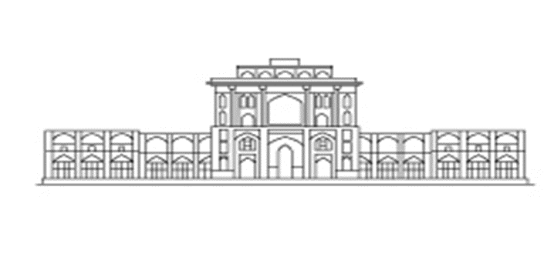

**منبع : نگارندگان**

7-3- توازن

توازن یکی از ارکان زیباشناختی در معماری و آثار هنری است. ازآنجایی­که همه‌چیز در فلسفه خلقت توازن دارد در حوزه هنر و شهرسازی نیز این امر نمود پیدا می­کند. توازن در شهر مکتب اصفهان یکی از عوامل ایجاد حس زیبایی بصری­ است. شهرهایی که حس زیبایی را به شهروندان ارائه می­نمایند با برخورداری از توازن در سیمای شهر و عناصر شهری موجب غنای بصری شهر و حس آرامش و رضایت­مندی در شهروندان شده است. بسیار هستند میدان­های متوازن شهری که باعث ایجاد محیط جاذب و محل جریان رویدادها و گفتمان شهروندی و انگیزش حس تعلق در آن هستند. توازن را می‌توان ترکیبی از تقارن و تعادل دانست، که دارای ویژگی­های دوگانه از هر دو می‌باشد. در هنگام ایجاد توازن در پلان و یا نمای جداره میدان به یک فرم از تعادل و یا تقارن می­رسیم که هرکدام از این‌ها در تلاش به رسیدن به توازن هستند. در میدان نقش‌جهان اصفهان به دلیل مستطیلی شکل بودن پلان متقارن می­نماید ولی عملکرد متقارن وجود ندارد. هرچند در عناصر معماری در جداره­های میدان از تقارن به‌وفور بهره برده شده است. توازن در شهر و میدان زمانی نمود پیدا می­کند که عناصر مفهومی در کنار هم و در راستای تلاش در ادراک زیبایی بصری است.

در موسیقی که حرکت آن در بستر زمان است می­توان توازن را در آثار موسیقایی سنتی ایران در قطعات افرادی چون ابوالحسن صبا و علینقی وزیری و دیگران شنید. هرچند که موسیقی هنری درزمینه و بستر شنیداری و غالباً حسی است و شهرسازی یک هنر با بستر دیداری و غالباً لمسی است. مثلاً در شهر مکتب اصفهان می­توان به نمونه موردی آن در میدان نقش‌جهان اصفهان اشاره کرد. درجایی که عمارت حکومتی عالی‌قاپو در ضلع غربی مستقرشده در مقابل آن و در جهت ایجاد توازن، بنای مذهبی مسجد شیخ لطف‌اللهقرار دارد**.** بهلحاظ ایجاد توازن در دو سوی میدان با احجام مختلف روبرو می­شویم. مسجد شیخلطف‌الله با گنبد کروی شکل کرم رنگ، عمارت عالی‌قاپو با حجم مکعب مستطیل موزون و، مسجد امام با پیش ورودی و ایوان منحصربه‌فرد گویای خلق معمارانه احجام متناسب و ایجاد توازن در این میدان هستند.

**تصویر شماره 3: توازن در جداره میدان نقش جهان**

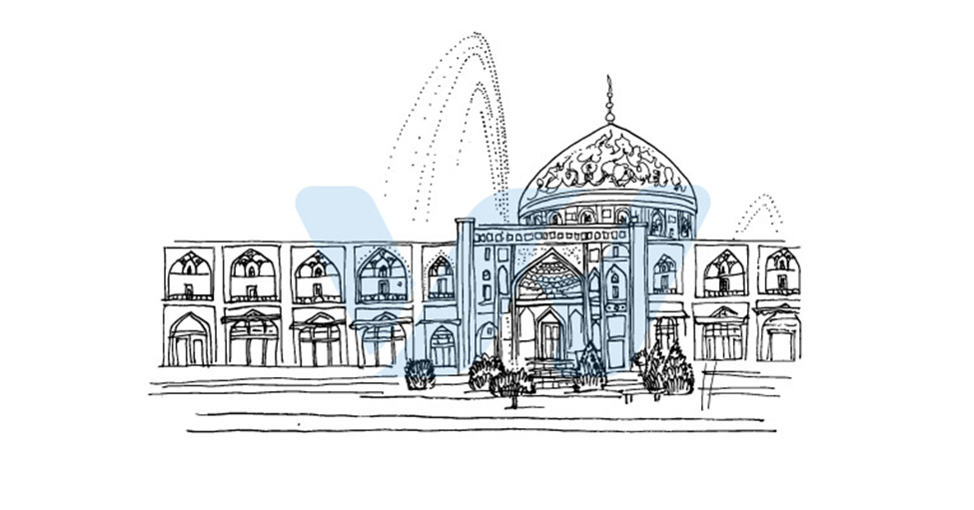

**منبع : نگارندگان**

7-4- سلسله‌مراتب در اجرا

سلسله مراتب یکی از اصول اساسی حاکم بر مجموعه ها و اجزاء و پدیده هایی است که یا به طور طبیعی در جهان هستی به عنوان یک کل وجود دارند و یا توسط انسان طراحی و ایجاد می­شوند. اصل سلسله مراتب نقش بسیار مهمی در تعریف اجزا و کل یک مجموعه ایفا نموده و به آنها هویت می بخشد. (نقی زاده، 1375).

در موسیقی سنتی ایران قبل از اجرای قطعه موسیقایی یا ردیف آوازی دریک دستگاه یا گوشه نوازنده یا خواننده ابتدا پیش‌درآمد (پیش مقدمه) و بعد از آن درآمد (مقدمه) سپس اجرا (متن) در دستگاه یا گوشه و درنهایت فرود در همان دستگاه را باید رعایت کند. چه‌بسا قطعانی که در ردیف‌های آوازی موسیقی ایرانی اجرا می‌شود که به دلیل عدم رعایت سلسله‌مراتب فوق ازنظر اساتید موسیقی ایرانی مردود و به سمع شنونده نیز دارای نقص خواهد بود. مثلاً اگر قطعه­ای در دستگاه همایون اجرا می­شود، ابتدا پیش درآمد همایون، سپس درآمد همایون و ورود به دستگاه همایون و اجرا در آن و درنهایت خروج یا فرود در دستگاه همایون یک اصل است. موسیقیدان سنتی ایرانی این سلسله‌مراتب را رعایت می­کند.

سلسله‌مراتب در معماری، تفکیک اهمیت بامعنای یک فرم یا فضا از سایر فرم­ها یا فضاهای سازماندهی، به وسیله اندازه شکل با مکان آن است (گروتر، 33:1383). در میدان نقش جهان اصفهان قبل از ورود به هر فضای اصلی میدان یک فضای پیش ورودی طراحی شده است. مثلاً در مسجد امام قبل از ورود به صحن اصلی مسجد ابتدا یک ایوان رفیع زیبا با دعوت کنندگی منحصربه‌فرد به‌عنوان فضای پیش ورودی نمایان است. بعدازآن از یک راهرویی که نسبت به محور اصلی پیش ورودی چرخش داشته به عنوان فضای ورودی باید گذشت و در انتها نیز به صحن اصلی مسجد می­رسد.

7-5- هارمونی

در لغت هارمونی به معنای سازش و تناسب است و در اصطلاح موسیقی در فارسی هماهنگی را به‌جای آن به کار می­برند و عبارت از صداهای مختلفی است که در یک آن همگی به گوش رسد و باهم تناسب و ارتباط داشته باشد.

به وجود آوردن هارمونی بین رنگ،‌ فرم‌، فضا و زمان است و اگر این هماهنگی ایجاد شود‌، شهری زیبا خواهیم داشت و این هماهنگی بدون در نظر گرفتن دانش آن میسر نخواهد شد. چیدمان شهری و تولید هارمونی کار تخصصی است تا بتوان با بهره‌گیری از عناصر و المان­های شهری و ایجاد ریتم در سطوح مختلف و فضاهای شهری تعریف شود.

در شهر مکتب اصفهان با هارمونی متفاوت روبرو می­شویم. این تفاوت غالباً با عملکرد فضاها شکل می­گیرد. مثلاً در بازار بعنوان یکی از فضاهای عمومی شاخص شهر مکتب اصفهان با ایجاد فضاهای متجانس در مجاورت هم مانند ورودی- تیمچه- راسته- سرا و....(هارمونی در اجزا) و قرارگیری آن در کنار فضاهای دیگر عمومی شهر مانند مسجد، مدرسه، میدان (که هرکدام عملکرد جداگانه­ای دارند)، موجب ایجاد هماهنگی و هارمونی در عناصر شهری شده است. در شهر مکتب اصفهان هارمونی یکی از عوامل مهم در ایجاد زیبایی بصری است که در نظر سازندگان آن قرار داشته است و آن را در هماهنگی بین اجزا در میدان نقش جه می-بینیم.‌ در این میدان بعنوان مطالعه موردی این تحقیق می­توان ترکیب و هارمونی را در ترکیب کلی میدان و هم در جزییات مانند رنگ جنس مصالح و نحوه ترکیب آن­ها مشاهده کرد. با قرار گرفتن در این میدان هارمونی رنگ­های مختلف کرم و خاکی آبی لاجوردی و سفید را در ترکیب اجزا و ایجاد هارمونی میدان مشاهده می­کنیم.

در موسیقی با هماهنگی المانها، هارمونی ساخته شده و با هماهنگی فضاها معماری خلق می­گردد. المان­های موسیقی عبارتند از نتها، طول نواخت نتها، انواع ضربها، ریتم­ها و مترونم­ها است. با اجرای یک موسیقی مونوتن شنیده می­شود و با هماهنگی نواخت نتها در فضا، هارمونی به گوش می­رسد. از ترکیب المان­های معماری نیز، فضای هارمونی به دست می­آید. این المان­ها اکثراً شناخته شده هستند، مثل شکل­های مختلف هندسی، رنگ­ها، سازه­های گوناگون، مصالح مختلف، فضای سبز، آب نماها، قوس­ها و انرژی سیال در معماری. همانگونه که آهنگساز موسیقی را درونی می­شنود و به صورت نت به روی پنج خط حامل می­آورد، معمار طرح معماری را تجسم کرده و سپس ترسیم می­کند (باقری و مافی، 1393).

**8- نتیجه‌گیری**

در تحقیق مقایسه تطبیقی شهر مکتب اصفهان (نمونه موردی میدان نقش‌جهان) با موسیقی سنتی ایرانی به این نتیجه می­رسیم که هر دو در مفاهیم ریتم، توازن، سلسله‌مراتب و هارمونی تشابه معنایی دارند. ریتم در موسیقی ایرانی برای موزون کردن و گوش­نوازی بکار می­رود و موجب وجد و افزایش لذت شنیداری شنونده می­شود. در میدان نقش‌جهان اصفهان و در بناهای آن ریتم به‌عنوان عامل اصلی در ایجاد زیبایی بصری و القا حس آرامش محیطی مشاهده گردید. عوامل مشخصه ریتم در موسیقی نت، تکرار نت و زمان تکرار آن است. ریتم در میدان نقش‌جهان با عنصر قوس و تکرار قوس و جایگاه تکرار نمود دارد. بنابراین ریتم مجموعه­ای از عناصر زیبایی مشترک در موسیقی ایرانی و معماری میدان نقش‌جهان است که تناظر یک‌به‌یک بین اعضا این مجموعه برقرار است. این تناظر ارتباط مستقیم بین نت و قوس، تکرار نت و تکرار قوس، زمان در موسیقی و مکان در معماری نقش‌جهان برقرارمیکند. توازن در موسیقی سنتی ایرانی با اجرا و استفاده از قطعات نزدیک و هم‌سنخ در یک دستگاه موجب افزایش ادراک شنیداری و انتظام موسیقایی در شنونده می­شود. در شهر مکتب اصفهان و میدان نقش‌جهان نیز موارد متعددی در استفاده از کاربری­ها با احجام موزون و مصالح همگن جهت ایجاد توازن در میدان به چشم می­خورد. سلسله‌مراتب همان‌گونه که رعایت اجزا یک دستگاه (پیش‌درآمد، درآمد، اجرا در دستگاه و فرود) در اجرای موسیقی سنتی ضروری است در میدان نقش‌جهان نیز به سلسله‌مراتب فضایی (پیش ورودی، ورودی، صحن اصلی) به عینی قابل‌مشاهده است.

هارمونی در ترکیب موسیقی سنتی ایرانی به جهت زیبایی در ساختار موسیقایی وجود دارد که با استفاده از اصل ترکیب در جهت هماهنگی و اجرای بهتر موسیقی ایرانی مورداستفاده قرار می­گیرد. این مفاهیم در مکتب شهر اصفهان و میدان نقش‌جهان و مشاهده‌شده است مثلاً هارمونی در رنگ و جنس مصالح بکار رفته و همگونی و هماهنگی در فرم و حجم بکار رفته در میدان باعث ایجاد هارمونی شده است.

**جدول شماره2: خلاصه نتیجه گیری**

|  |  |  |  |  |  |  |
| --- | --- | --- | --- | --- | --- | --- |
| مولفه های تطبیق  عناصر در تطبیق | | موسیقی سنتی ایرانی | | شهر مکتب اصفهان(نمونه موردی میدان نقش جهان) | نتیجه قیاس در مطابقت | |
| ریتم | | حرکت وتکرارمنظم موسیقی در واحد زمان است | | تکرار منظم عناصردرجداره های میدان با استفاده از قوسهای منظم | هردومولفه دارای تکرار منظم عناصر تکرارشونده خود شباهت دارند | |
| توازن | | در ترکیب موسیقی استفاده از توازن موجب افزایش حظ شنیداری در شنونده میشود | | توازن در شهر و میدان زمانی نمود پیدا می­کند که عناصر مفهومی در کنار هم و در راستای تلاش در ادراک زیبایی بصری است. | درهردومولفه عامل توازن باعث ایجاد زیبایی بصری(درشهر) وزیبایی شنیداری در موسقی میشود. | |
| سلسه مراتب در اجرا | | اجرادر هر دستگاه موسیقی سنتی ایرانی مستلزم رعایت ترتیب، پیش درآمد، درآمد، اجرا در دستگاه و فرود در آن است | | در میدان نقش جهان اصفهان قبل از ورود به هر فضای اصلی میدان یک فضای پیش ورودی طراحی شده است. | سلسه مراتب دراجرا موضوعیست که درهردو مولفه رعایت آن مشهود است. | |
| هارمونی | هارمونی در ترکیب موسیقی سنتی ایرانی به جهت زیبایی در ساختار موسیقایی وجود دارد که با استفاده از اصل ترکیب در جهت هماهنگی و اجرای بهتر موسیقی ایرانی مورداستفاده قرار می گیرد. | | در شهر مکتب اصفهان هارمونی یکی از عوامل مهم در ایجاد زیبایی بصری است که در نظر سازندگان آن قرار داشته است و آن را در هماهنگی بین اجزا در میدان نقش جهان می بینیم. | | | هارمونی درنرکیب موسیقی سنتی ایران و هارمونی در رنگ و جنس مصالح بکار رفته در فرم و حجم در میدان باعث ایجاد زیبایی شده است. |

**منبع: نگارندگان**

**منابع**

* باقری، ز. مافی، ف. (1393) "تبیین مفهوم فضای هارمونی در موسیقی و معماری"، دومین کنگره بین المللی سازه، معماری و توسعه شهری، تبریز، ایران.
* پاکزاد، ج. (1393) مبانی نظری و فرایند طراحی شهری (چاپ ششم)، انتشارات وزارت مسکن و شهرسازی.
* جیکوبز، ج. (1393) مرگ و زندگی شهرهای بزرگ آمریکایی، ترجمۀ حمیدرضا پارسی و آرزو افلاطونی (چاپ سوم)، انتشارات دانشگاه تهران.
* حبیبی، س. م. (1377) "مکتب اصفهان در شهرسازی"، مجله هنرهای زیبا، شماره 3.
* حبیبی، سیدمحسن (1391). از شار تا شهر (چاپ دوازدهم)، انتشارات دانشگاه تهران.
* زیته، ک. (1394) ساخت شهر براساس مبانی هنری، ترجمه فریدون قریب(چاپ سوم)، انتشارات دانشگاه تهران.
* سمیع­پور، ت. سیدیان، س. ع. (1395) "تعبیر عناصر موسیقیو معماری با زبان مشترک نمونه موردی موسیقی و معماری سنتی"، مجله مطالعات تطبیقی هنر، سال 6، شماره 11.
* قره­خانلو، م. نقصان محمدی، م. سراج، ح. (1395) "مطالعه تطبیقی طراحی شهری، موسیقی و معماری"، دومین کنفرانس شهرسازی،مدیریت و توسعه شهری، شیراز، ایران.
* کارمونا، م. و همکاران (1391) مکان‌های عمومی فضاهای شهری، ترجمۀ فریبا قرائی و همکاران(چاپ اول)، انتشارات دانشگاه هنر.
* گروتر، ی. (1393) زیبایی­شناسی در معماری، ترجمه پاکزاد، ج. همایون، ع.(چاپ دوم)، انتشارات دانشگاه شهید بهشتی.
* Mareggi, M. (2013). Urban Rhythms in the Contemporary City, in Urban and Landscape Perspectives, 15, 3-20.
* Mayr, A. and Antonella, R. (2013). Intermezzo: Timewalk, in Urban and Landscape Perspectives, 15, 87-98.
* Xenakis, I. (2008). Music and Architecture, New York: Pendragon University Press.